Přehled zadaného učiva pro jednotlivé třídy a skupiny
učivo na týden od 25. května do 29. května 2020

2.M – STT učivo na týden od 25. května do 29. května 2020
Téma: Koroze
Úkoly:
1) pročíst oskenované stránky, seznámit se s problematikou
2) zpracovat výpisek – opsat názvy kapitol 2.1, 2.2, 2.3, 2.4, 2.5
3) zpracovat výpisek - kapitola 2.5 ochrana povrchovými úpravami - vypsat názvy metod,
podrobně zpracovat žárové stříkání, pokovování parami kovů, galvanické pokovování + obrázek č. 54
4) DOMÁCÍ ÚKOL – odpovězte na následující otázky
a) uveďte druhy koroze podle vzhledu
b) uveďte rozdíly mezi korozí chemickou a elektrochemickou
c) definujte pojem koroze
Odpovědi odešlete na níže uvedenou komunikační adresu do 3. 6. 2020
strojari.sousvitavy@seznam.cz
Nadepište název otázky a uveďte odpověď.
Vždy uveďte jméno, příjmení a třídu !!!!!!
Posílejte pouze vypracovaný domácí úkol, výpisky v sešitě nemusíte.
Někteří z vás neposlali předchozí úkol, ZAČNĚTE PROSÍM SPOLUPRACOVAT.
Poznámky:
- vypracované úkoly v sešitě budou součástí Vašeho hodnocení
Komunikační adresa (dotazy, připomínky)
strojari.sousvitavy@seznam.cz

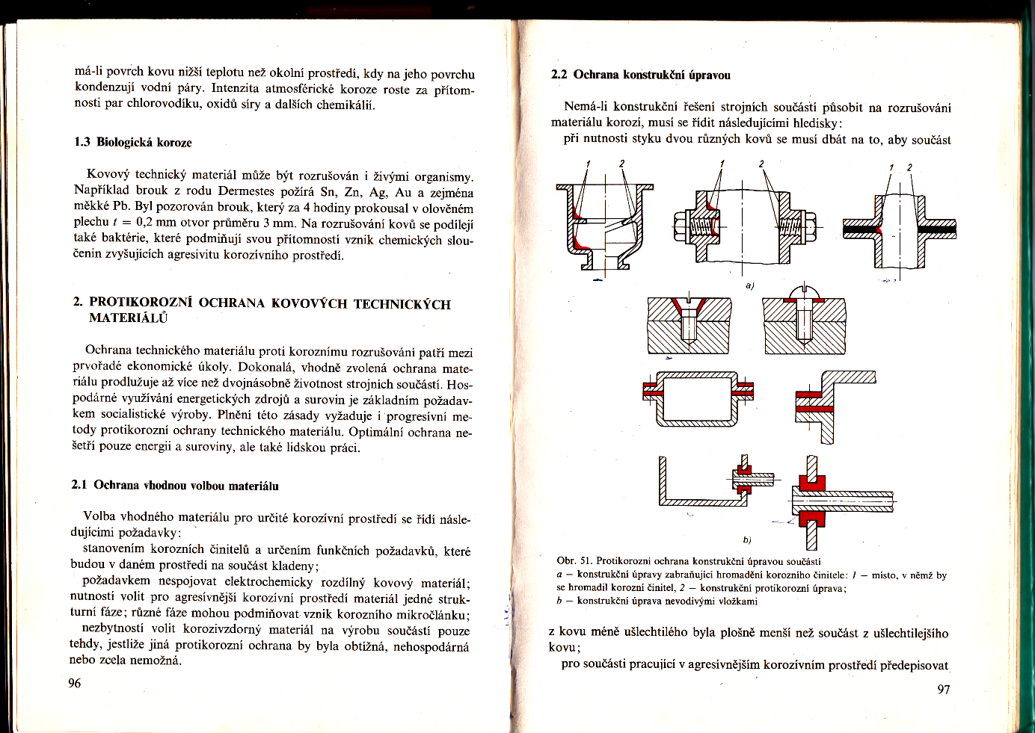

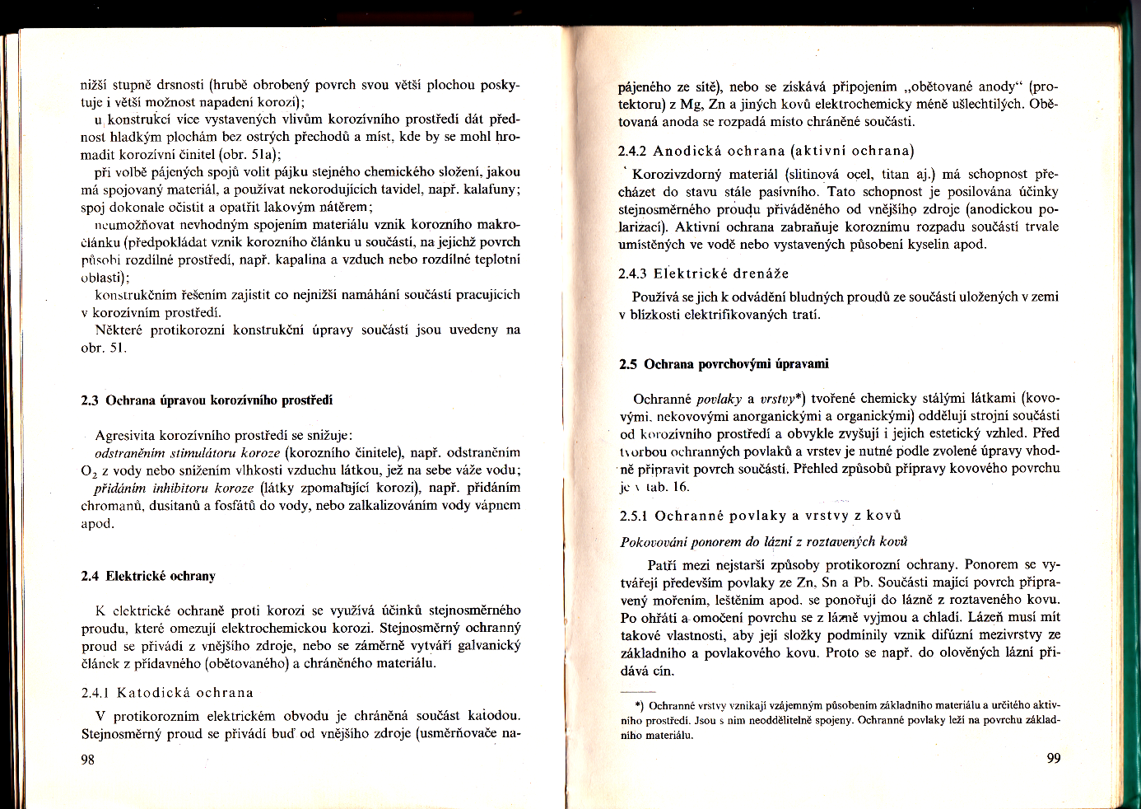

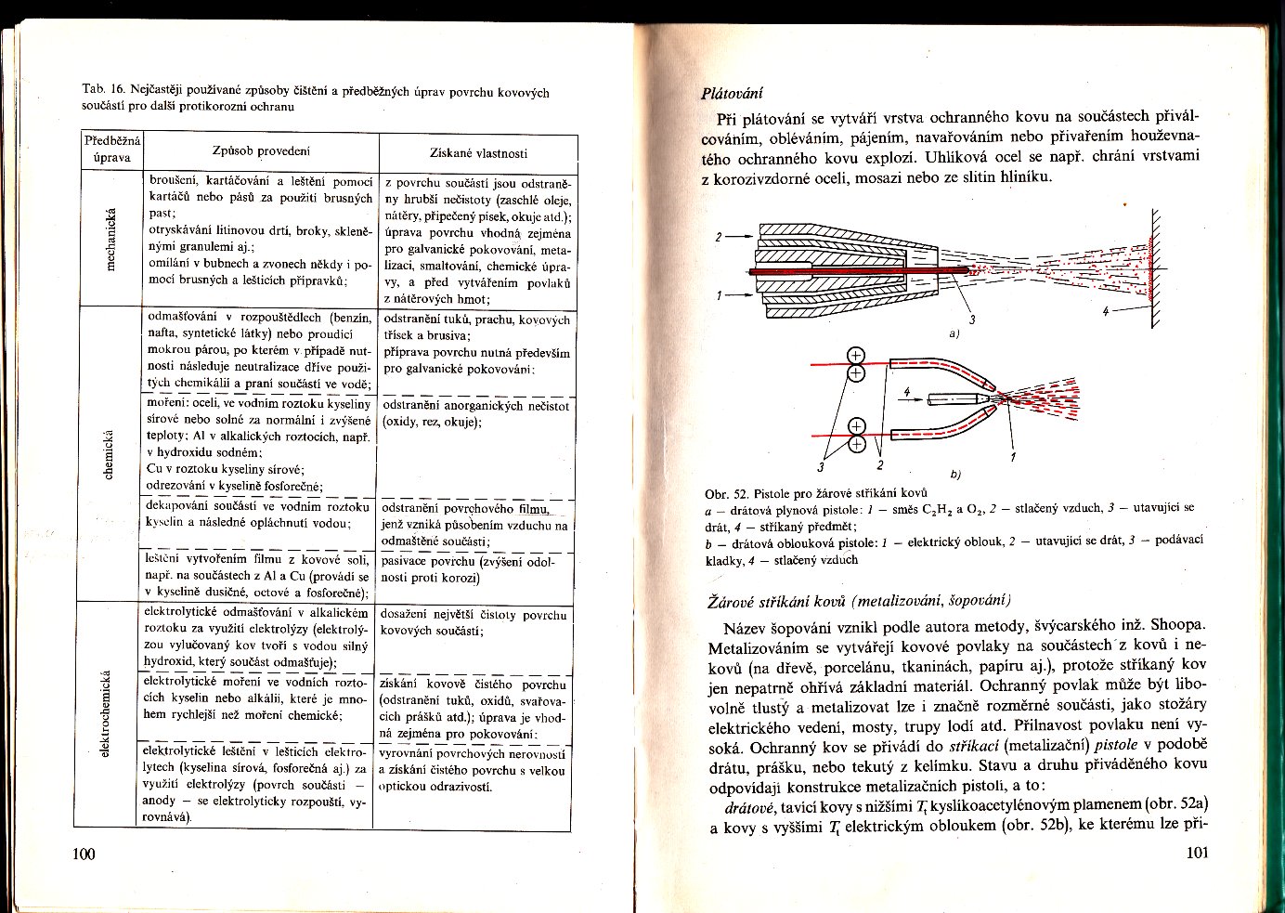

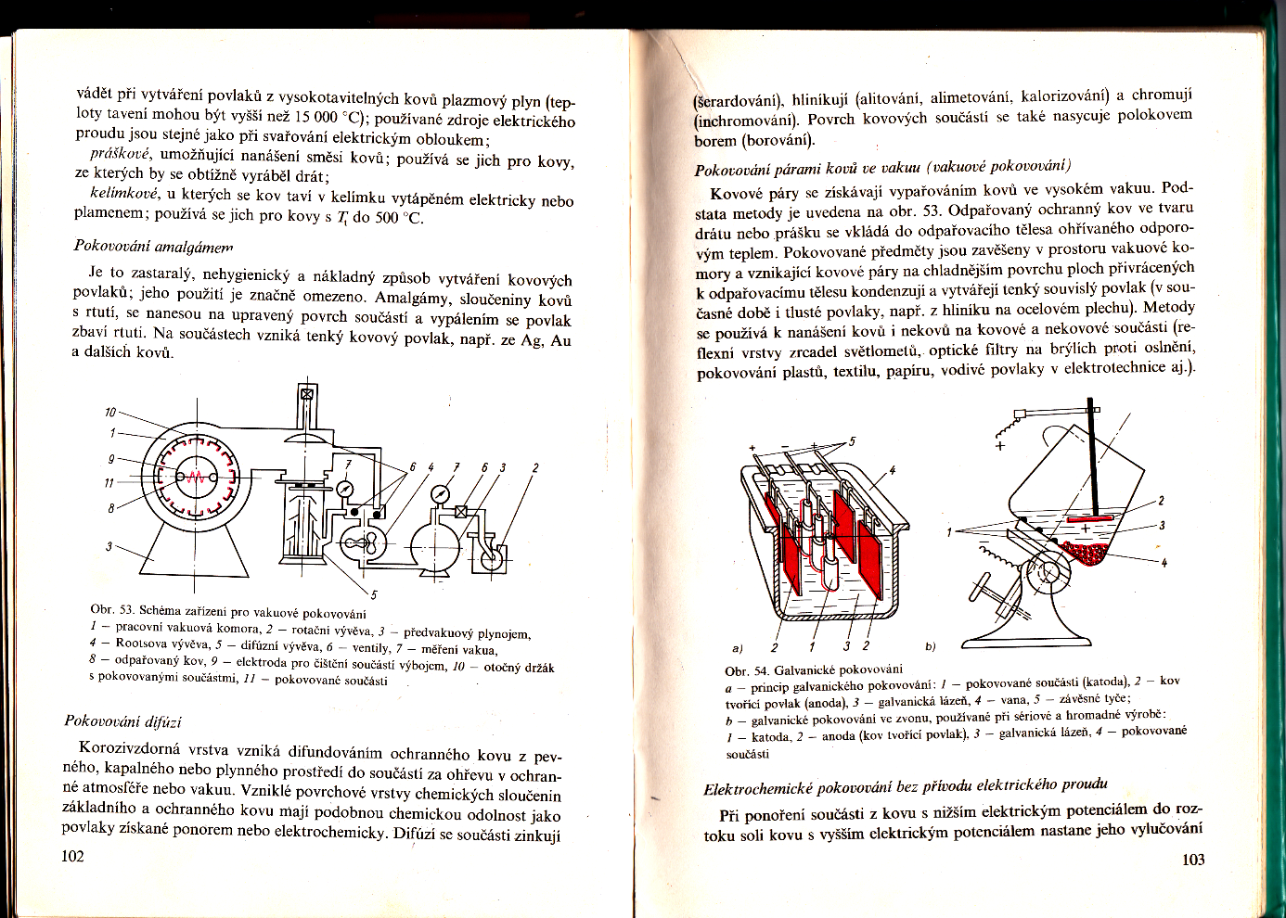
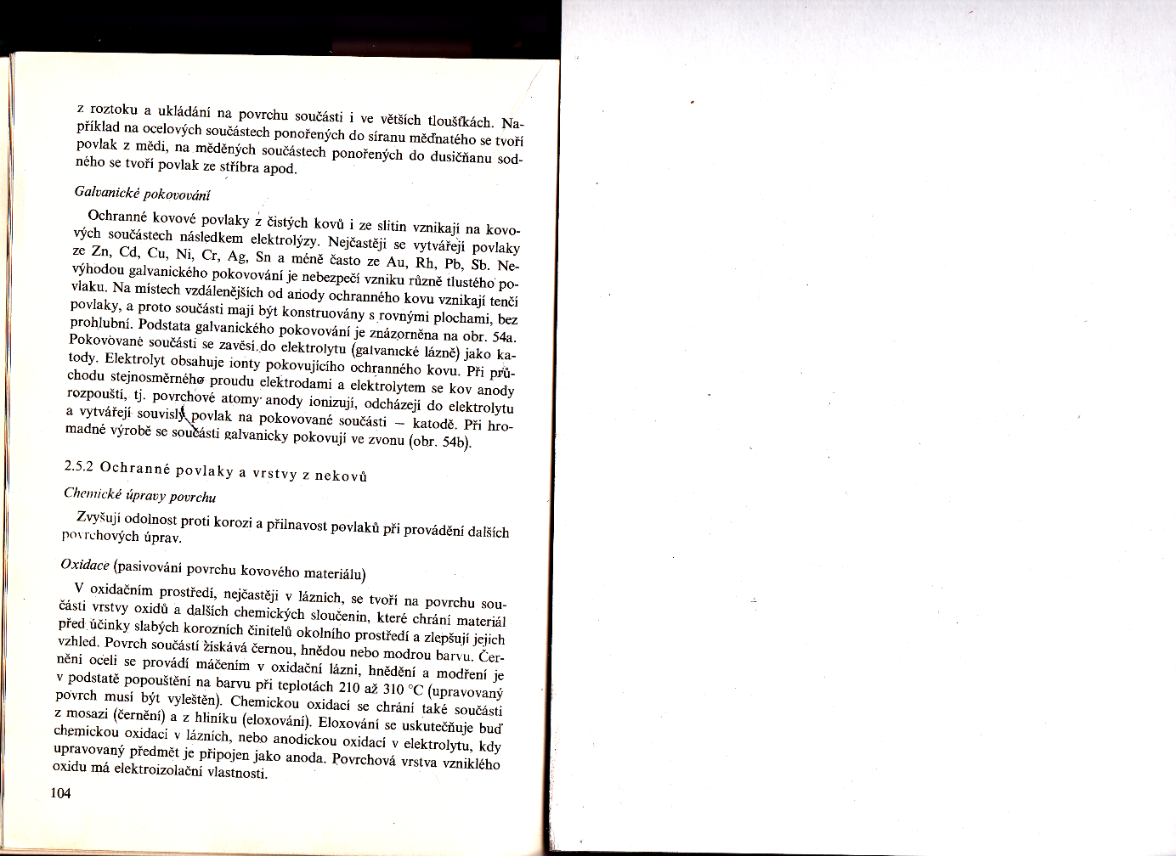

2.M – STR učivo na týden od 25. května do 29. května 2020
Téma: Spalovací motory
Úkoly:
1) pročíst oskenované stránky, (další strany), seznámit se s problematikou spalovacích motorů
2) zhotovit výpisek – rozdělení spalovacích motorů - opsat tabulku č. 3 ze strany 115
3) zhotovit výpisek – čtyřdobý zážehový motor, projít obrázky 116 a 117 na straně 116 a 117, vypsat jednotlivé zdvihy a podrobně popsat každý zdvih
4) zhotovit výpisek – druhy rozvodů, prohlédnout obrázek 118 na straně 118
5) zhotovit výpisek – dvoudobý zážehový motor, projít obrázek 119 na straně 119, vypsat jednotlivé zdvihy a podrobně popsat každý zdvih
6) DOMÁCÍ ÚKOL – odpovězte na následující otázky
a) uveďte, jak se od sebe liší válcový a plamencový kotel
b) popište, jak pracuje parní turbína
c) jaké znáte druhy parních turbín
Odpovědi odešlete na níže uvedenou komunikační adresu do 5. 6. 2020
strojari.sousvitavy@seznam.cz
Nadepište název otázky a uveďte odpověď.
Vždy uveďte jméno, příjmení a třídu !!!!!!
Posílejte pouze vypracovaný domácí úkol, výpisky v sešitě nemusíte.
Někteří z vás neposlali předchozí úkol, ZAČNĚTE PROSÍM SPOLUPRACOVAT.
Poznámky:
- vypracované úkoly v sešitě budou součástí Vašeho hodnocení
Komunikační adresa (dotazy, připomínky)
strojari.sousvitavy@seznam.cz

